Op de link staan, CTRL indrukken en met linkermuisknop klikken!
ZELE 23 juni 2012
http://www.google.be/maps?saddr=Wijnveld,+Zele&daddr=Hoekstraat+to:Hoekstraat+to:Donkerputstraat+to:Donkerputstraat+to:Durmen+to:Wijnveld&hl=nl&ll=51.089399,4.043655&spn=0.021052,0.038152&sll=51.082647,4.044471&sspn=0.010528,0.019076&geocode=FTt1CwMdNak9AClxS9zInZrDRzFFRcfEpQKbDA%3BFfWICwMdG5k9AA%3BFZSjCwMdzLk9AA%3BFXepCwMdGtE9AA%3BFaCDCwMdnuU9AA%3BFUxyCwMdXLs9AA%3BFT51CwMdZqk9AA&oq=kil+&dirflg=w&mra=dme&mrsp=6&sz=16&t=m&z=15
mooie omloop,mooie berijdbare wegen, lekkerlopend asfalt. In de Hoekstraat maar 3m brede weg! Na de hoekstraat de donkerputstraat in,iets breder,recht stuk van 1,2km dan rechts de Durmen op en dan rechts Wijnveld in naar aankomst.
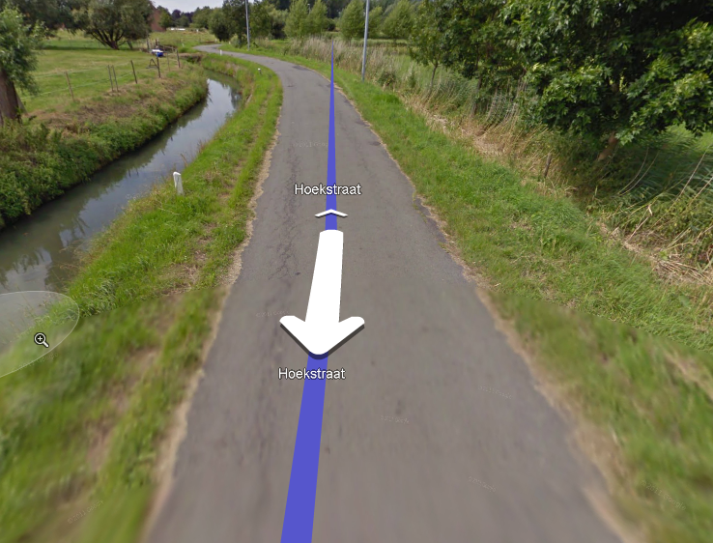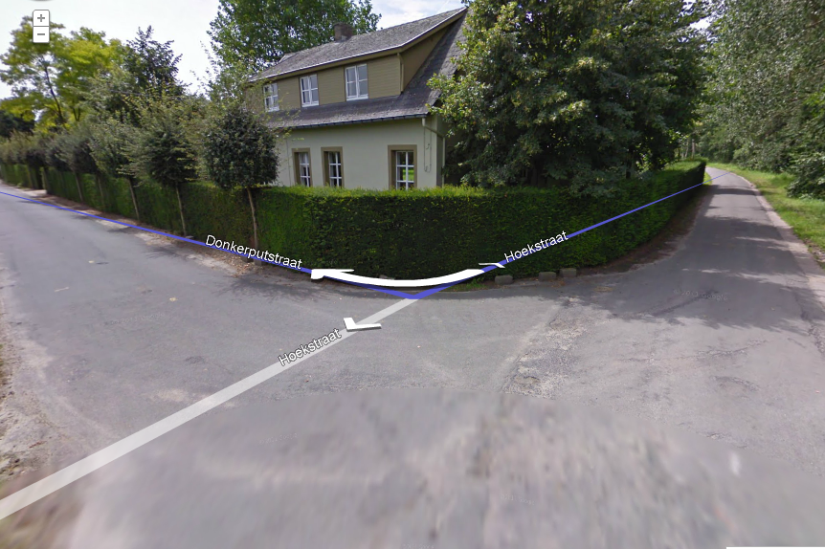
Start en aankomst aan Garage P. Van Doorsselaere
Opgepast weinig parkeergelegenheid kort nabij de garage. Op tijd vertrekken dus!
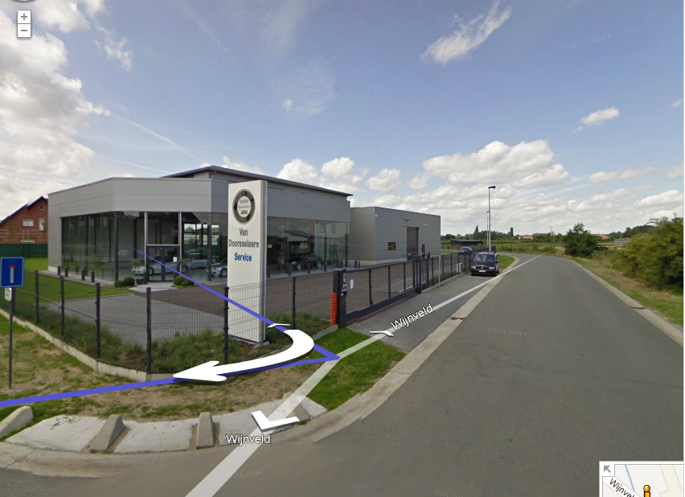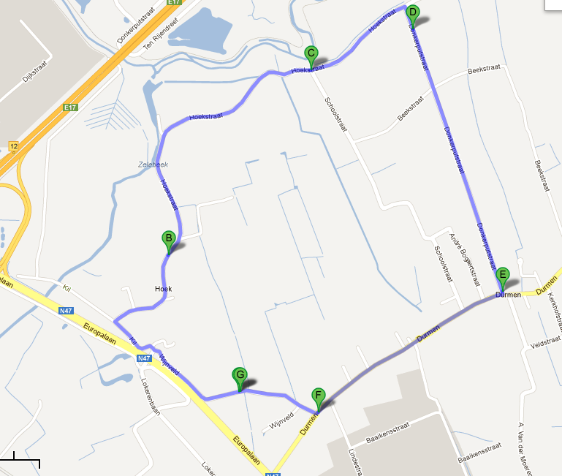

GOOIK 24 juni 2012
http://www.google.be/maps?saddr=Dorpsstraat&daddr=Stuivenbergstraat+to:Drie+Egyptenbaan+to:Kindekensstraat+to:Letterbeekstraat+to:Lindestraat+to:Dorpsstraat&hl=nl&ll=50.801324,4.10202&spn=0.021183,0.038152&sll=50.796035,4.103909&sspn=0.021185,0.038195&geocode=FakTBwMdedM-AA%3BFQoqBwMdd9w-AA%3BFWpABwMdKFg-AA%3BFdYWBwMdgVg-AA%3BFXsYBwMdHX0-AA%3BFZEbBwMdN6Q-AA%3BFcwTBwMdrtM-AA&dirflg=w&mra=dme&mrsp=6&sz=15&t=m&z=15

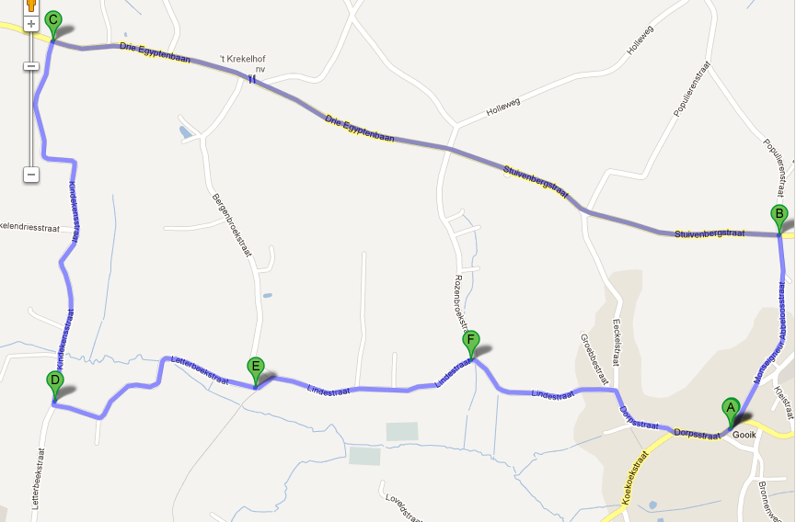
Start en aankomst-zone, rechts cafe De Vrede waar alle formaliteiten zich afspelen,alsook TV om het BK te volgen van de profs. Opgepast : bij regenweer kan het link worden in een paar bochten achteraan het parcours in de afdaling! Men weze gewaarschuwd.
